# **크롤링 보고서: 엠레드의원**

|  |  |
| --- | --- |
| **항목** | **결과** |
| 병원명 | 엠레드의원 (강남) |
| URL | https://amredclinic.com/ko |
| 위치 불일치 | DB="청담" → 주소="강남" (서울특별시 강남구 삼성로731로 청진빌딩 GF, 2F, 4F) |
| 실행 버전 | v5.5 |
| 실행 일시 | 2026-02-26 05:14 |
| 소요 시간 | 12분 22초 |
| 최종 판정 | PASS |

## **핵심 수치**

|  |  |  |
| --- | --- | --- |
| **카테고리** | **추출 건수** | **판정** |
| 의사 | 2명 | 양호 |
| 학술활동 | 0건 | 미흡 |
| 의료기기 | 18종 (장비18+주사0) | 양호 |
| 시술 | 53개 | 양호 |
| 가격 확보율 | 0/53 | 미흡 |
| 이벤트 | 2건 | 양호 |
| 컨택 포인트 | 이메일:Y 전화:Y SNS:2 | 양호 |

엠레드의원 — 의사 2명, 의료기기 18종(장비18+주사0), 시술 53개 추출. TORR RF 보유. 가격 0건 확보.

## **의사**

|  |  |  |  |  |
| --- | --- | --- | --- | --- |
| **이름** | **직책** | **전문분야** | **이름검증** | **추출근거** |
| 최두영 | 대표 | - | ocr_only | OCR |
| 김상우 | Dermatist | - | ocr_only | OCR |

## **의료기기 (18종)**

**장비 (device) — 18종**

|  |  |  |  |  |  |
| --- | --- | --- | --- | --- | --- |
| **#** | **장비명** | **제조사** | **분류** | **추출근거** | **관련시술** |
| 1 | Ulthera Prime | - | HIFU | text | - |
| 2 | Thermage FLX | - | RF_TIGHTENING | text | - |
| 3 | Accent Prime | - | RF_TIGHTENING | text | - |
| 4 | Tune Confier | - | RF_TIGHTENING | text | - |
| 5 | Titanium | - | RF_TIGHTENING | text | - |
| 6 | Profound | - | RF_MICRONEEDLE | text | - |
| 7 | Shurink Universe | - | HIFU | text | - |
| 8 | InMode | - | RF_TIGHTENING | text | - |
| 9 | TORR RF | - | RF_TIGHTENING | text | - |
| 10 | Potenza | - | RF_MICRONEEDLE | text | - |
| 11 | PicoWay | - | LASER | text | - |
| 12 | Tune Light | - | LASER | text | - |
| 13 | GentleMax Pro Plus | - | LASER | text | - |
| 14 | Emface | - | BODY | image_banner | EMFACE 리프팅 |
| 15 | Onda | - | RF_TIGHTENING | text | - |
| 16 | Alltite | - | RF_TIGHTENING | image_banner | - |
| 17 | Sofwave | - | HIFU | text | - |
| 18 | Nanopiloti | - | other_device | text | - |

**주사제 (injectable) — 0종**

|  |  |  |  |  |  |
| --- | --- | --- | --- | --- | --- |
| **#** | **장비명** | **제조사** | **분류** | **추출근거** | **관련시술** |
| - | 주사제 없음 | - | - | - | - |

## **TORR RF 보유 분석**

**보유 여부: 보유 확인**

감지 신뢰도: HIGH

**감지 근거:**

- "토르" [page_text]

- "TORR" [page_text]

- "torr" [page_text]

- "![TORR LIFTING" [navigation_menu] → https://amredclinic.com/images/post-pages/lifting/standard_torr-lifting.webp

- "TORR LIFTING hover" [navigation_menu] → https://amredclinic.com/images/post-pages/lifting/standard_torr-lifting_hover.webp

보유 제품: TORR RF

영업 전략: 기존 사용자 → 추가 팁/소모품/업그레이드 제안

## **시술 전체 (53개)**

|  |  |  |  |
| --- | --- | --- | --- |
| **#** | **시술명** | **가격** | **비고** |
| 1 | 리프팅 | - | - |
| 2 | 스킨 | - | - |
| 3 | 윤곽&볼륨 | - | - |
| 4 | 바디 | - | - |
| 5 | 맨즈제모 | - | - |
| 6 | 울쎄라 리프팅 | - | - |
| 7 | 써마지FLX | - | - |
| 8 | 티타늄 리프팅 | - | - |
| 9 | 스킨보톡스 | - | - |
| 10 | 온다 | - | - |
| 11 | 소프트웨이브 | - | - |
| 12 | 울타이트 | - | - |
| 13 | 튠페이스 | - | - |
| 14 | 리쥬란 | - | - |
| 15 | EMFACE 리프팅 | - | - |
| 16 | 튠컬트라 | - | - |
| 17 | 온다 리프팅 | - | - |
| 18 | 올타이트 리프팅 | - | - |
| 19 | 소프웨이브 리프팅 | - | - |
| 20 | 울쎄라피 프라임 | - | - |
| 21 | 악센트프라임 : 튠 | - | - |
| 22 | 튠 콩피에르® | - | - |
| 23 | 초음파™ 보톡스 | - | - |
| 24 | 스컬트라 | - | - |
| 25 | 프로파운드 | - | - |
| 26 | 맞춤 실리프팅 | - | - |
| 27 | 슈링크 유니버스 | - | - |
| 28 | 인모드 | - | - |
| 29 | 토르 리프팅 | - | - |
| 30 | 쥬베룩 | - | - |
| 31 | 엑소좀 | - | - |
| 32 | 스킨바이브 | - | - |
| 33 | 포텐자 | - | - |
| 34 | 피코웨이 | - | - |
| 35 | 튠 라이트 | - | - |
| 36 | 젠틀맥스 프로 플러스 | - | - |
| 37 | 초음파™ 브이올렛 | - | - |
| 38 | 초음파™ 윤곽주사 | - | - |
| 39 | 엘란쎄 | - | - |
| 40 | 쥬베룩 볼륨 | - | - |
| 41 | 필러 | - | - |
| 42 | 바디 튠 콩피에르® | - | - |
| 43 | 바디 울쎄라피 프라임 | - | - |
| 44 | 바디 써마지 FLX | - | - |
| 45 | 바디 초음파™ 보톡스 | - | - |
| 46 | 바디 갭주사 | - | - |
| 47 | 바디 스컬트라 | - | - |
| 48 | 나노필로티™ | - | - |
| 49 | 리프팅리프팅 | - | - |
| 50 | 리프팅\ \ 정밀 분석부터 결과까지, 당신에게 꼭 맞는 리프팅. | - | - |
| 51 | EXCLUSIVE\ \ 오직 엠레드에서만 가능한 독자적 리프팅 프로그램. | - | - |
| 52 | 청담 피부 클리닉 의사가 추천하는 인생 리프팅 딱 하나\ \ 지금 시청하기 | - | - |
| 53 | 튠페이스 리프팅, 이 영상 하나만 보시면 됩니다\ \ 지금 시청하기 | - | - |

## **이벤트 (2건)**

|  |  |  |  |  |
| --- | --- | --- | --- | --- |
| **#** | **이벤트명** | **유형** | **내용** | **출처** |
| 1 | 엠레드 아이코닉 시리즈 혜택 | 패키지 | 혜택 바로가기 | popup |
| 2 | ONLY 2 WEEKS INVITATION (설 연휴 한정 리프팅 & 볼륨 혜택) | 시즌 | 리프팅 & 볼륨 혜택 | popup |

## **연락처**

|  |  |  |
| --- | --- | --- |
| **채널** | **정보** | **추출근거** |
| 이메일 | amredworld@gmail.com | 기타 |
| 전화 | 02-543-3110 | 대표 |
| 주소 | 서울특별시 강남구 삼성로731로 청진빌딩 GF, 2F, 4F | 본문 |
| 카카오톡 | 없음 | - |
| 네이버예약 | 없음 | - |
| 네이버플레이스 | 없음 | - |
| 인스타그램 | https://www.instagram.com/ | URL 패턴 |
| 페이스북 | 없음 | - |
| 유튜브 | https://www.youtube.com/ | URL 패턴 |
| 블로그 | 없음 | - |

## **영업 인사이트**

**RF 경쟁 장비:**

- RF 경쟁 장비 없음 → 신규 도입 최적

의사진: 2명, 학술활동: 미확인

RF/리프팅 가격대: N/A

**컨택 전략:**

1순위: 이메일 (amredworld@gmail.com)

2순위: 전화 (02-543-3110)

3순위: 인스타그램 DM

## **v4 대비 변화**

|  |  |  |  |
| --- | --- | --- | --- |
| **항목** | **이전(v4)** | **이번(v5.5)** | **변화** |
| 의사 | 0명 | 2명 | +2 |
| 시술 | 5개 | 53개 | +48 |
| 장비 | 0종 | 18종 | +18 |
| 이벤트 | 0건 | 2건 | +2 |

## **캡처 이미지 (20장)**

[1] https://amredclinic.com/ko — playwright_0

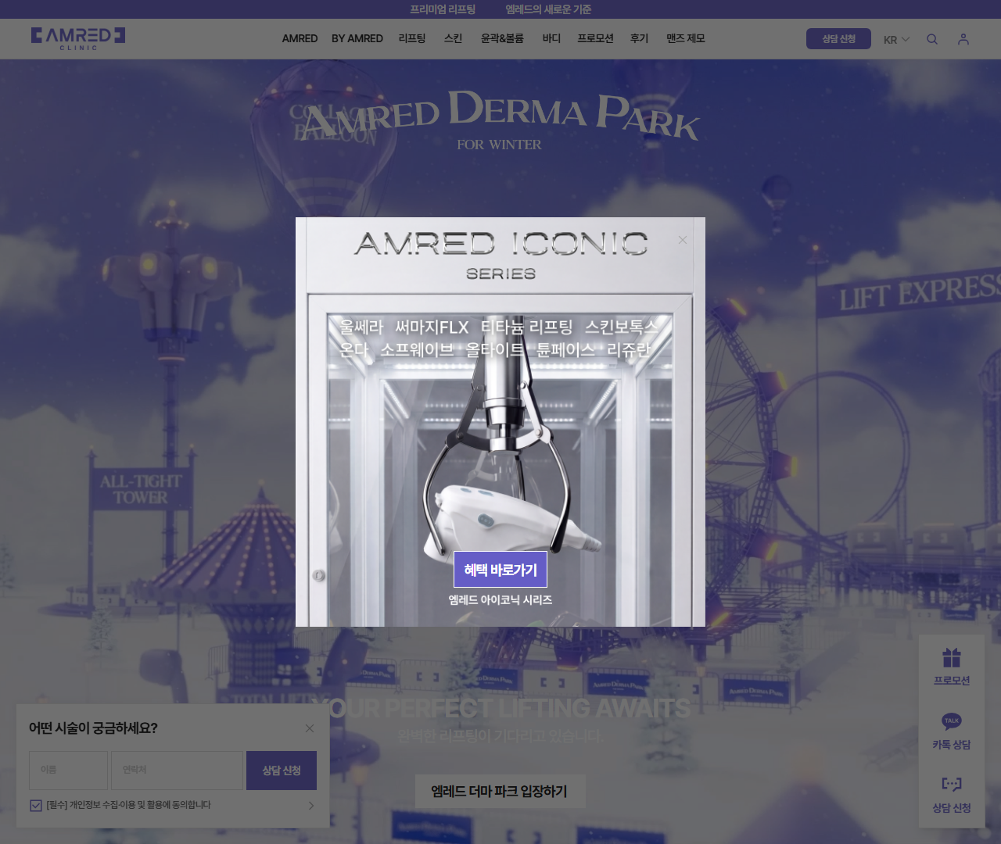

[2] https://amredclinic.com/ko — playwright_1

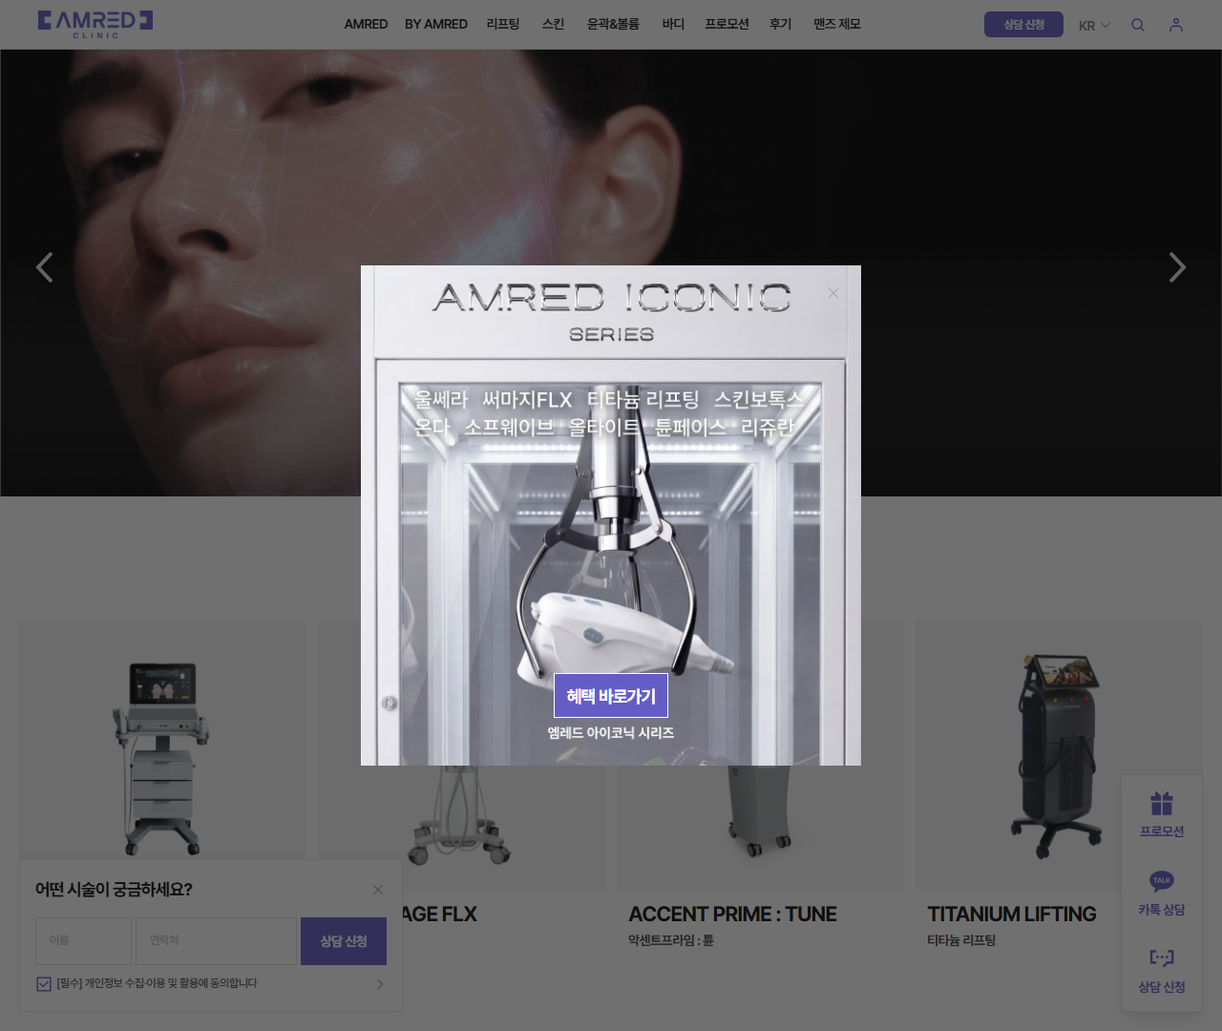

[3] https://amredclinic.com/ko — playwright_2

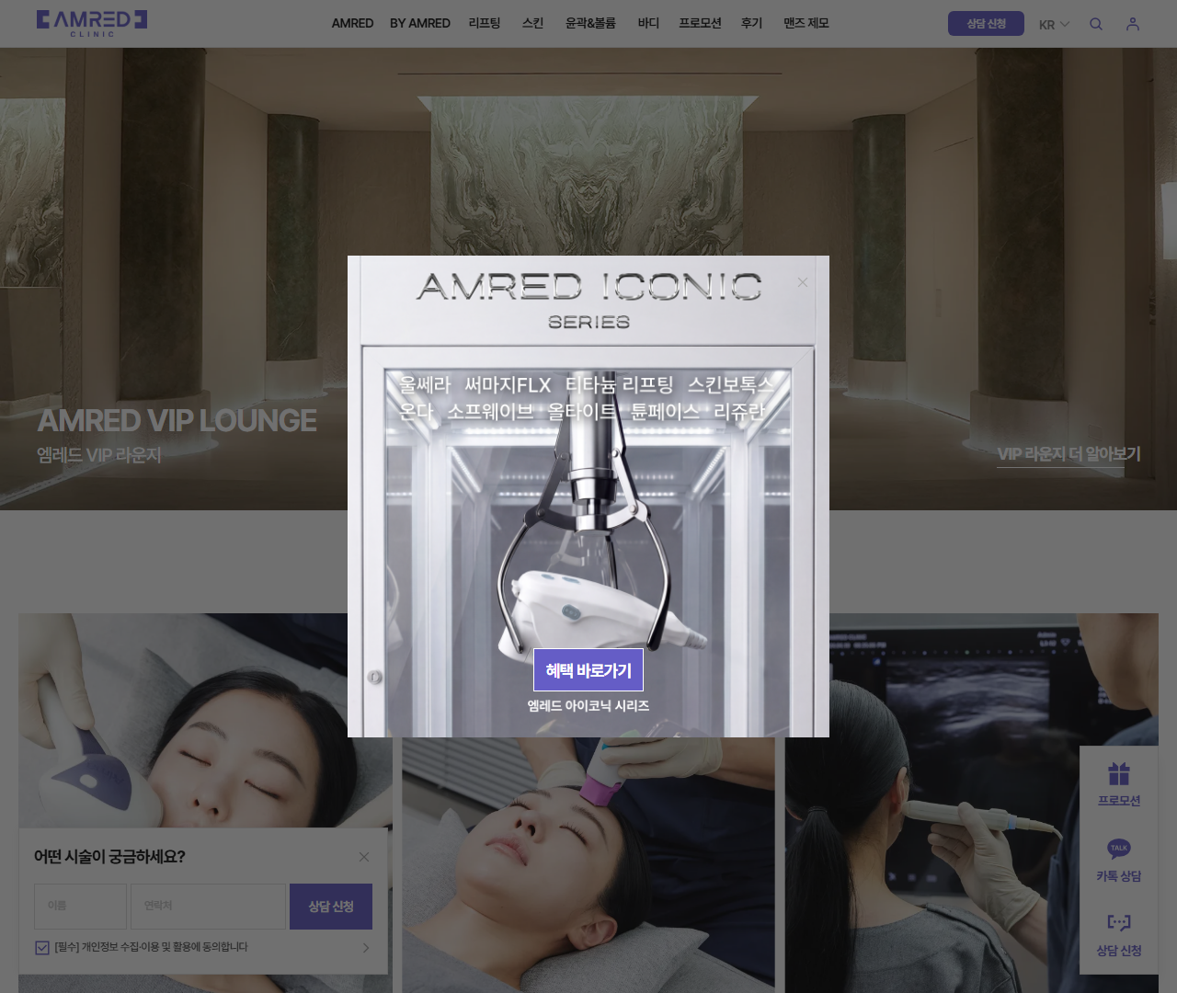

[4] https://amredclinic.com/ko — playwright_3

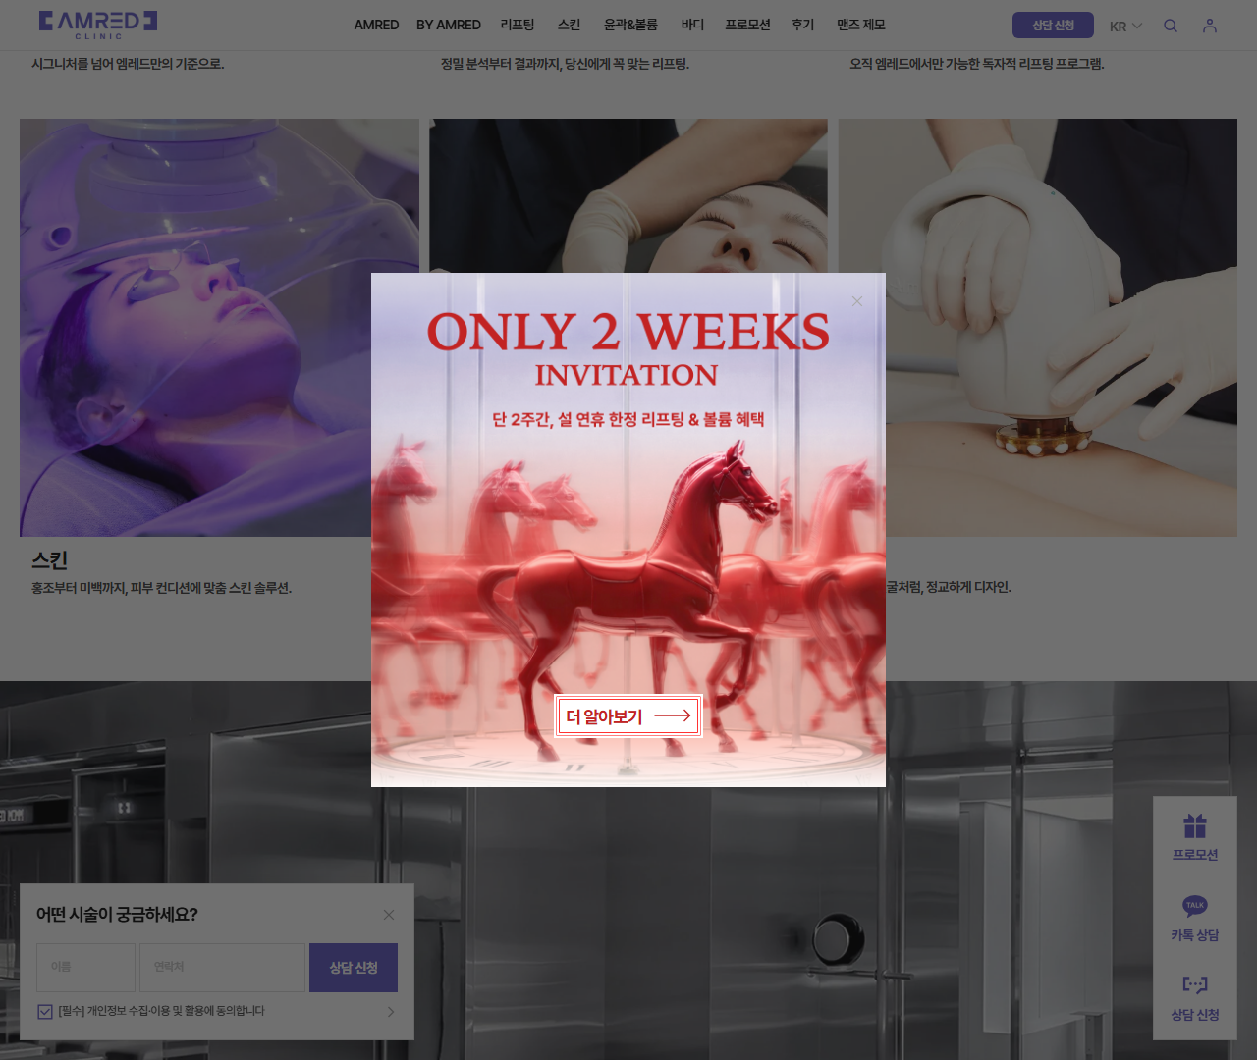

[5] https://amredclinic.com/ko — playwright_4

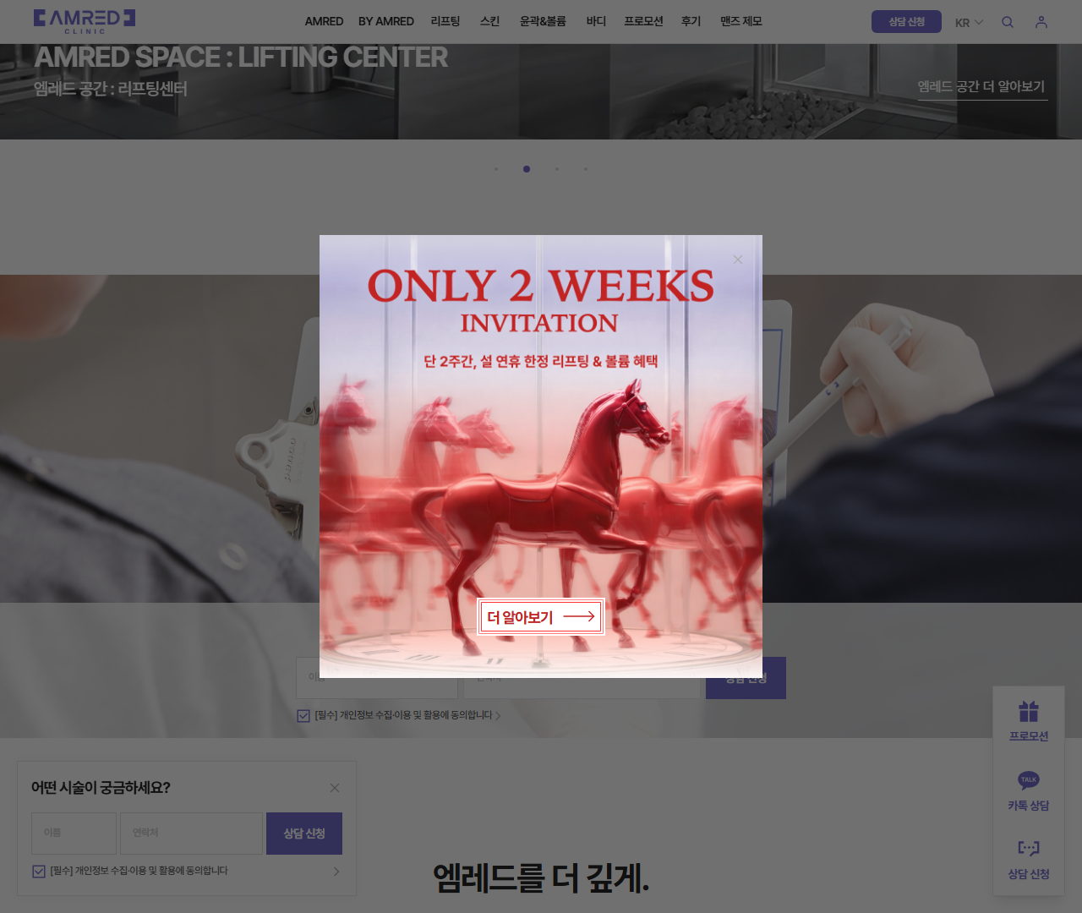

[6] https://amredclinic.com/ko — playwright_5

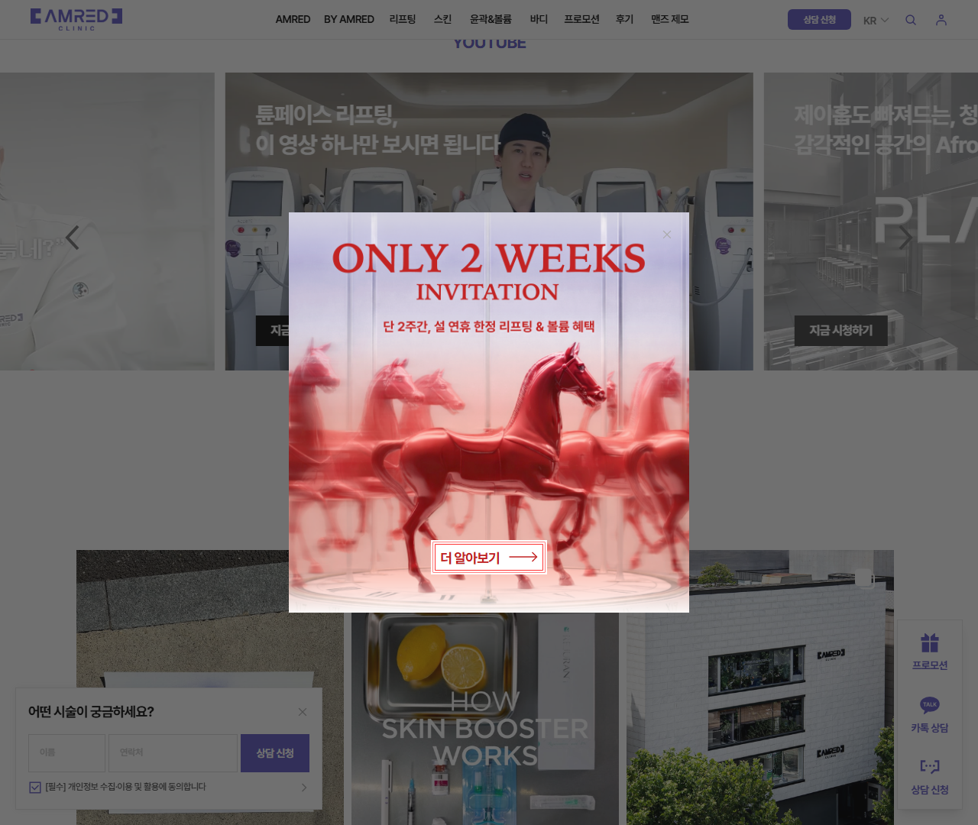

[7] https://amredclinic.com/ko — playwright_6

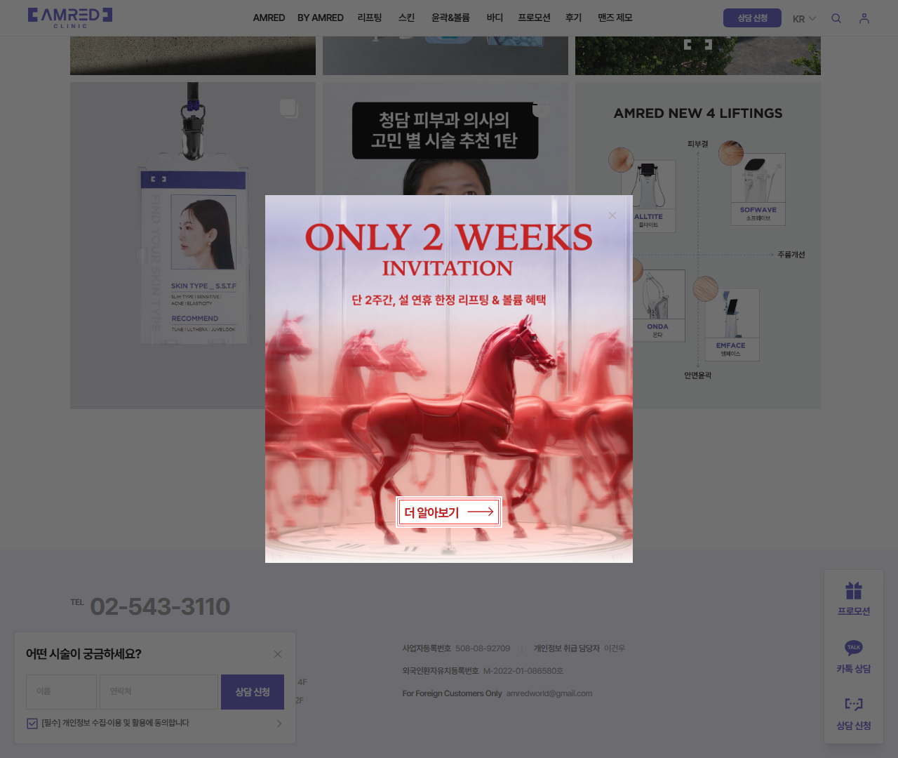

[8] https://amredclinic.com/ko — playwright_7

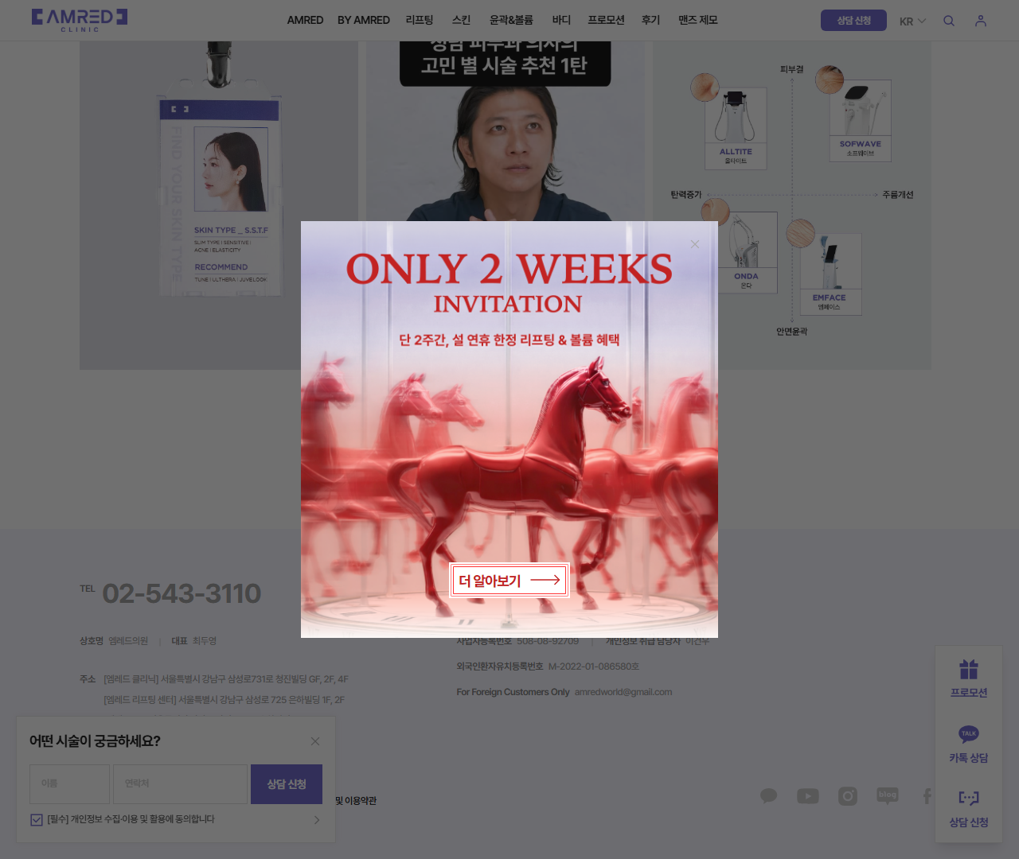

[9] https://amredclinic.com/ko/by-amred — playwright_0

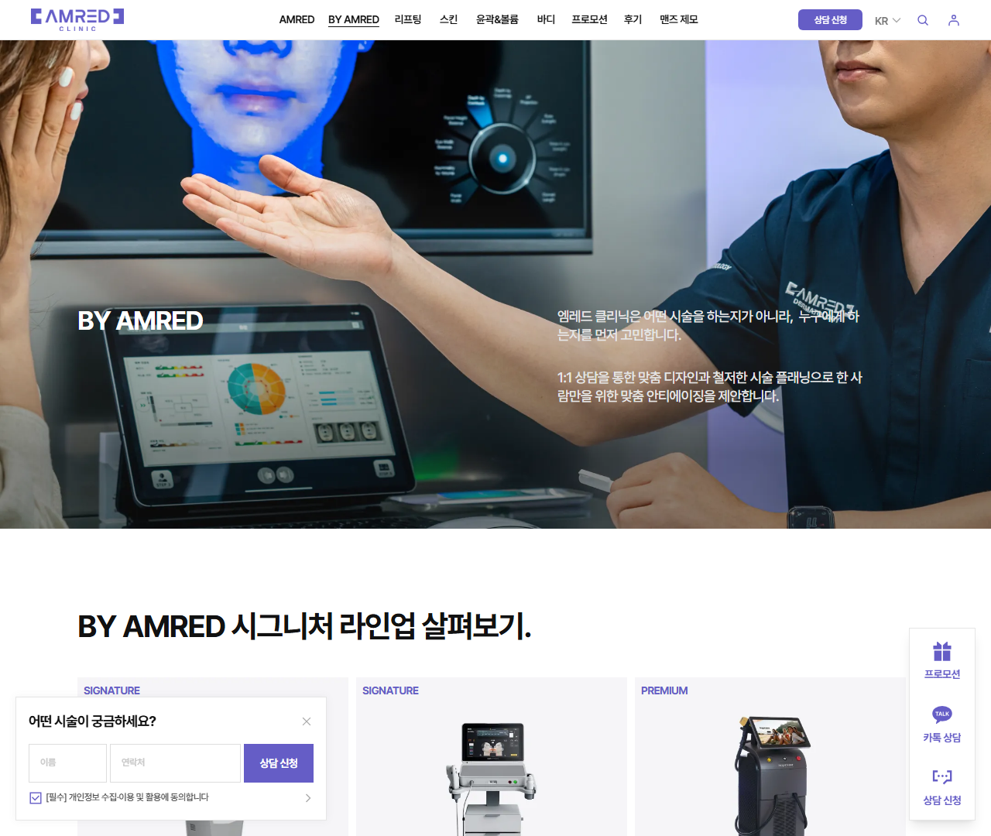

[10] https://amredclinic.com/ko/by-amred — playwright_1

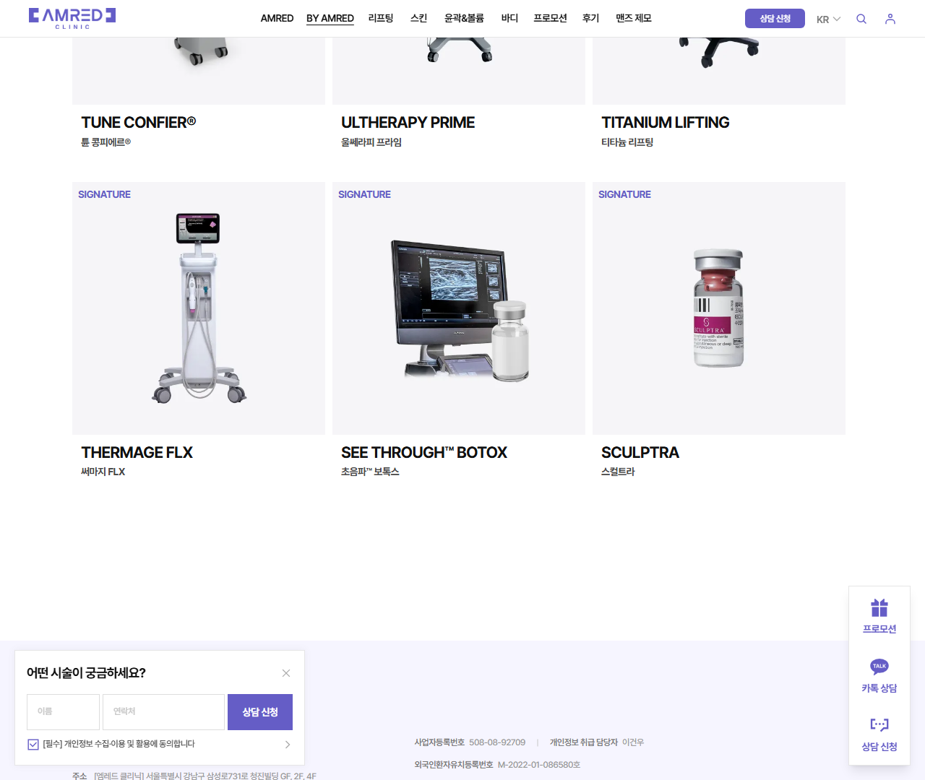

[11] https://amredclinic.com/ko/by-amred — playwright_2

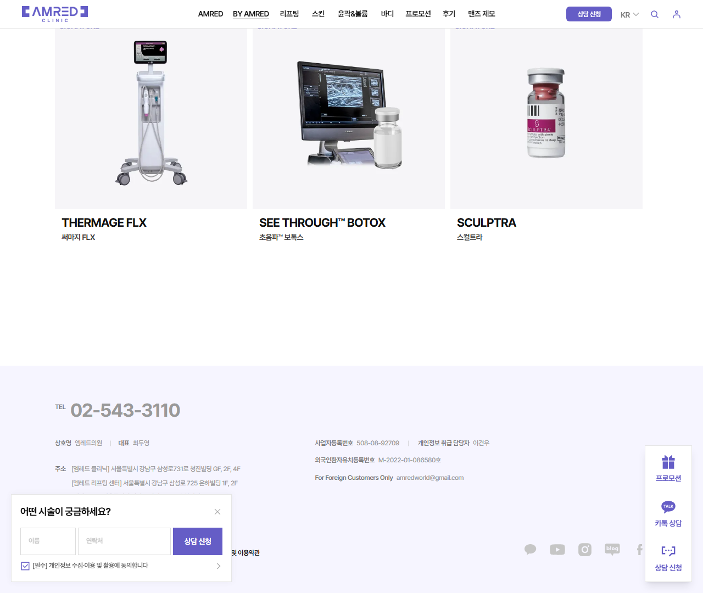

[12] https://amredclinic.com/ko/lifting — playwright_0

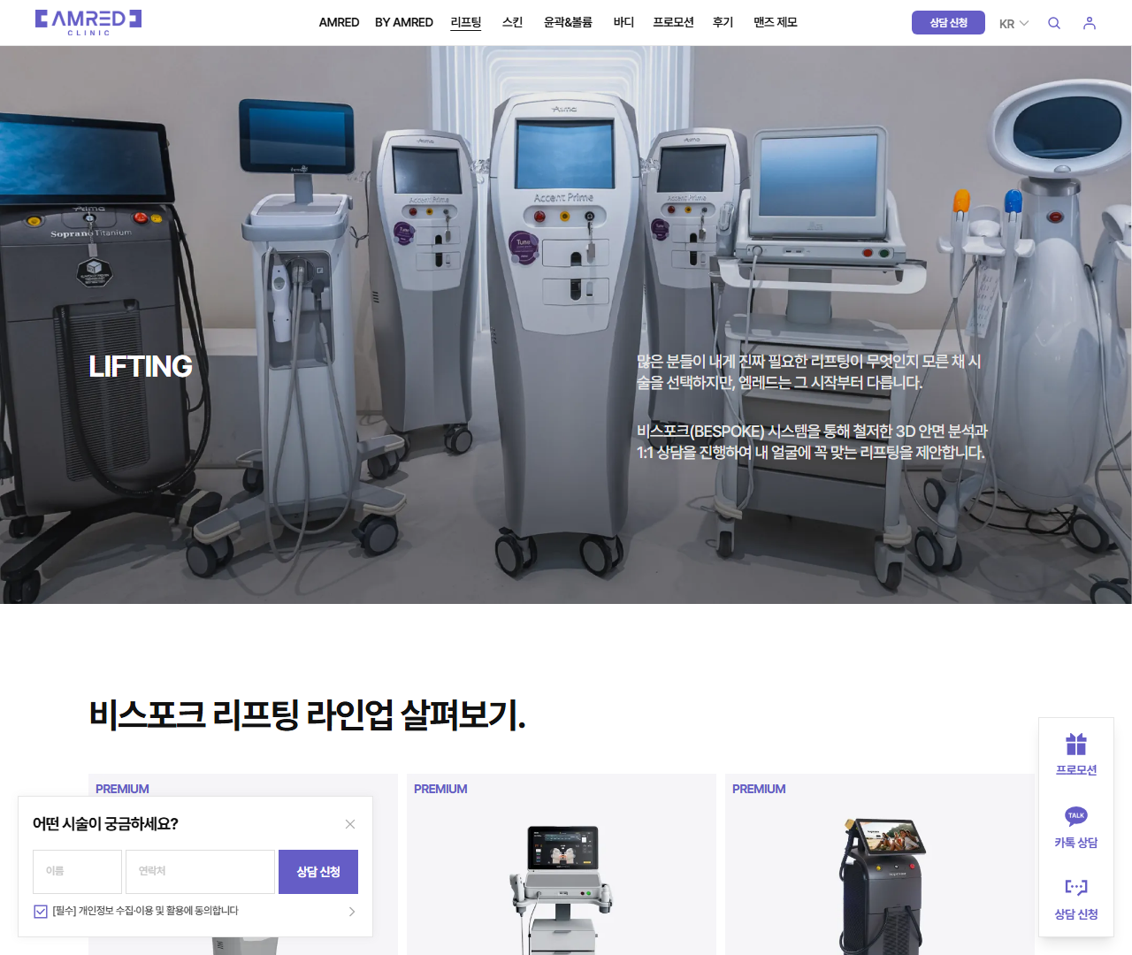

[13] https://amredclinic.com/ko/lifting — playwright_1

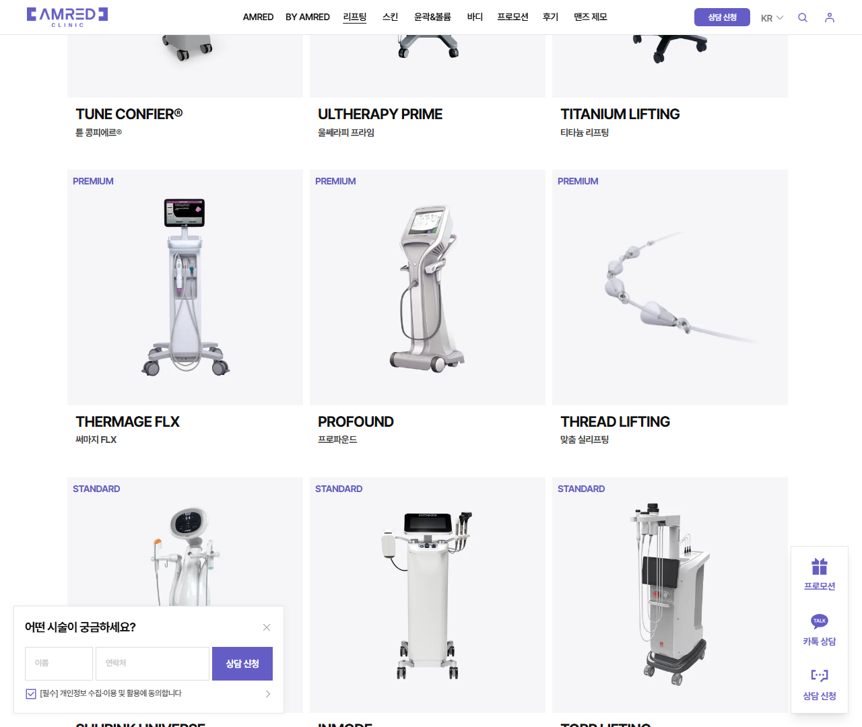

[14] https://amredclinic.com/ko/lifting — playwright_2

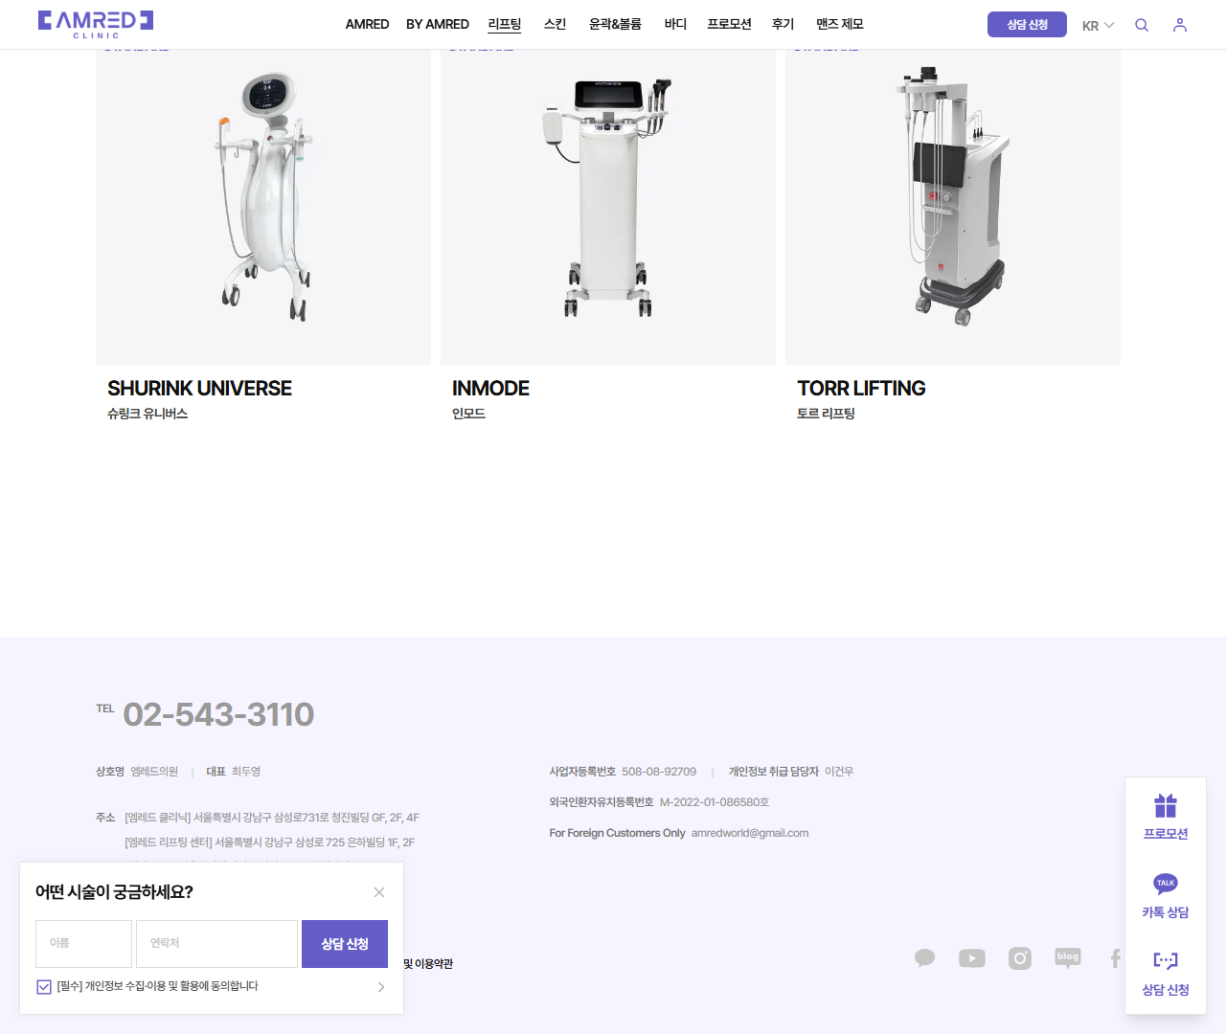

[15] https://amredclinic.com/ko/skin — playwright_0

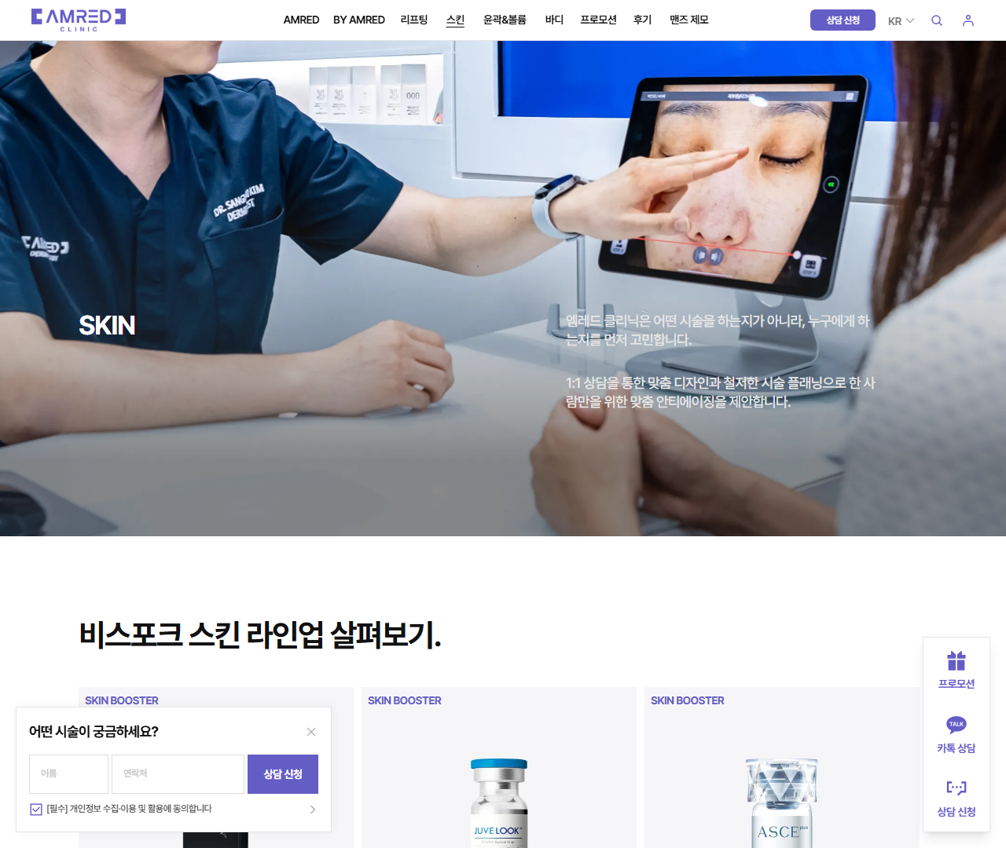

[16] https://amredclinic.com/ko/skin — playwright_1

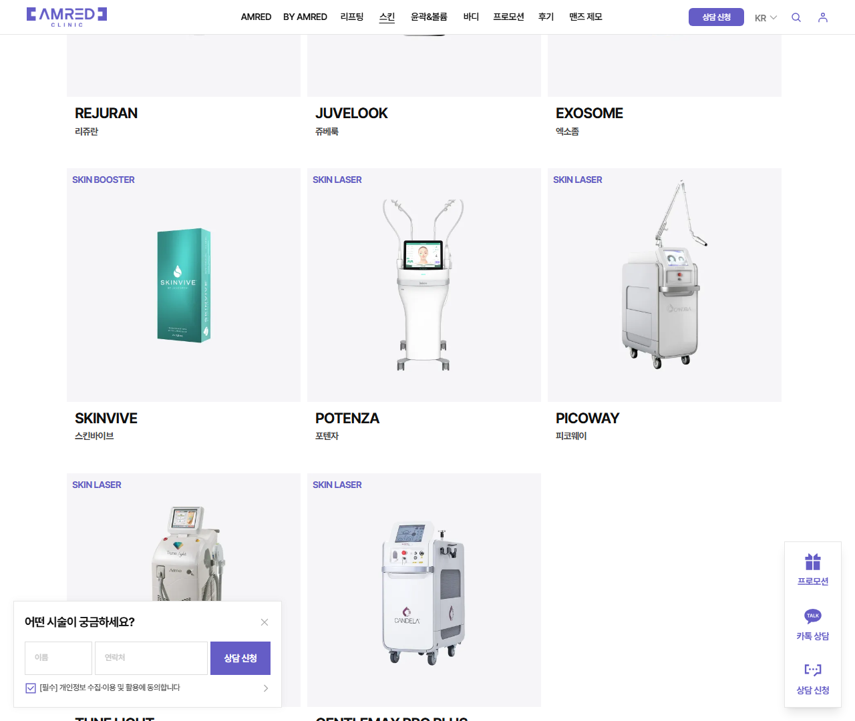

[17] https://amredclinic.com/ko/skin — playwright_2

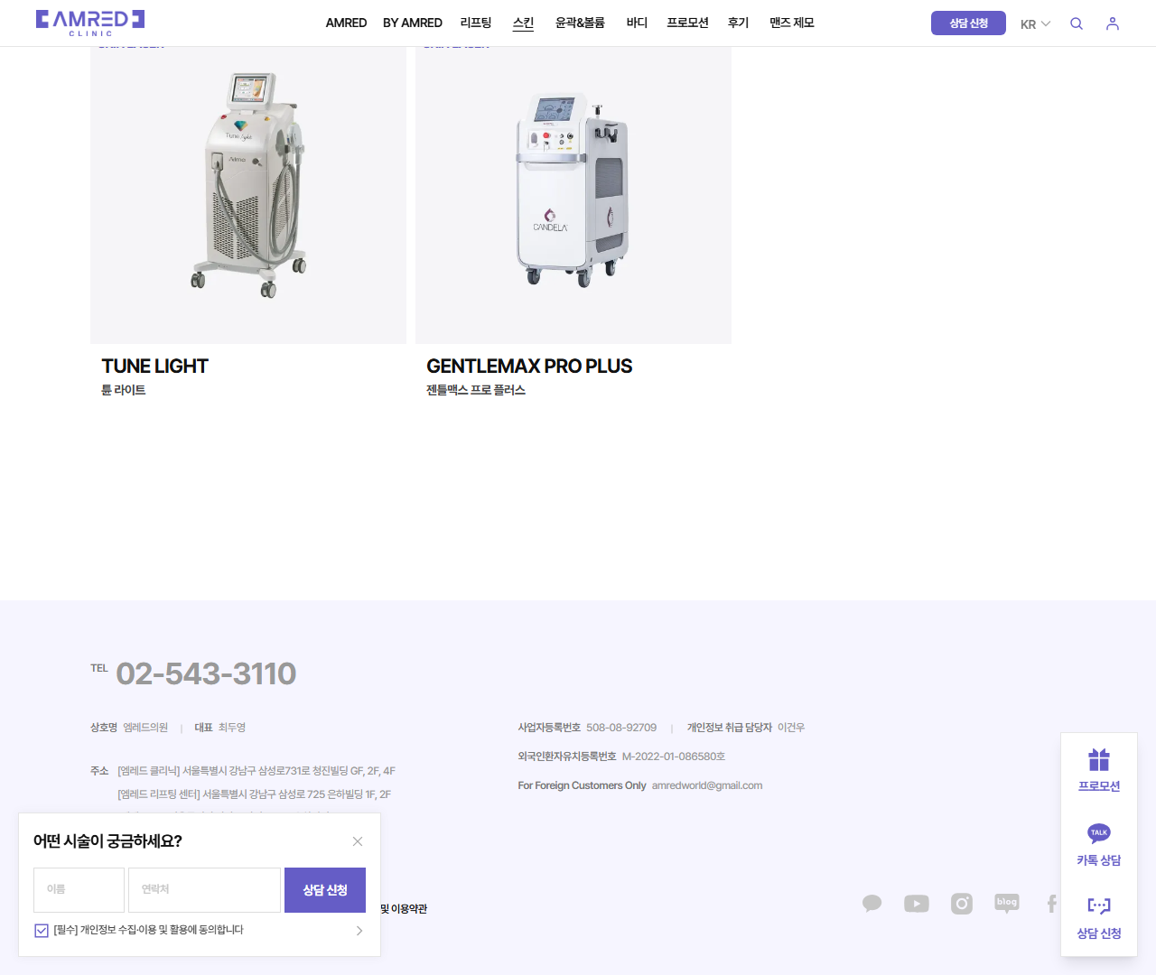

[18] https://amredclinic.com/ko/contouring-volume — playwright_0

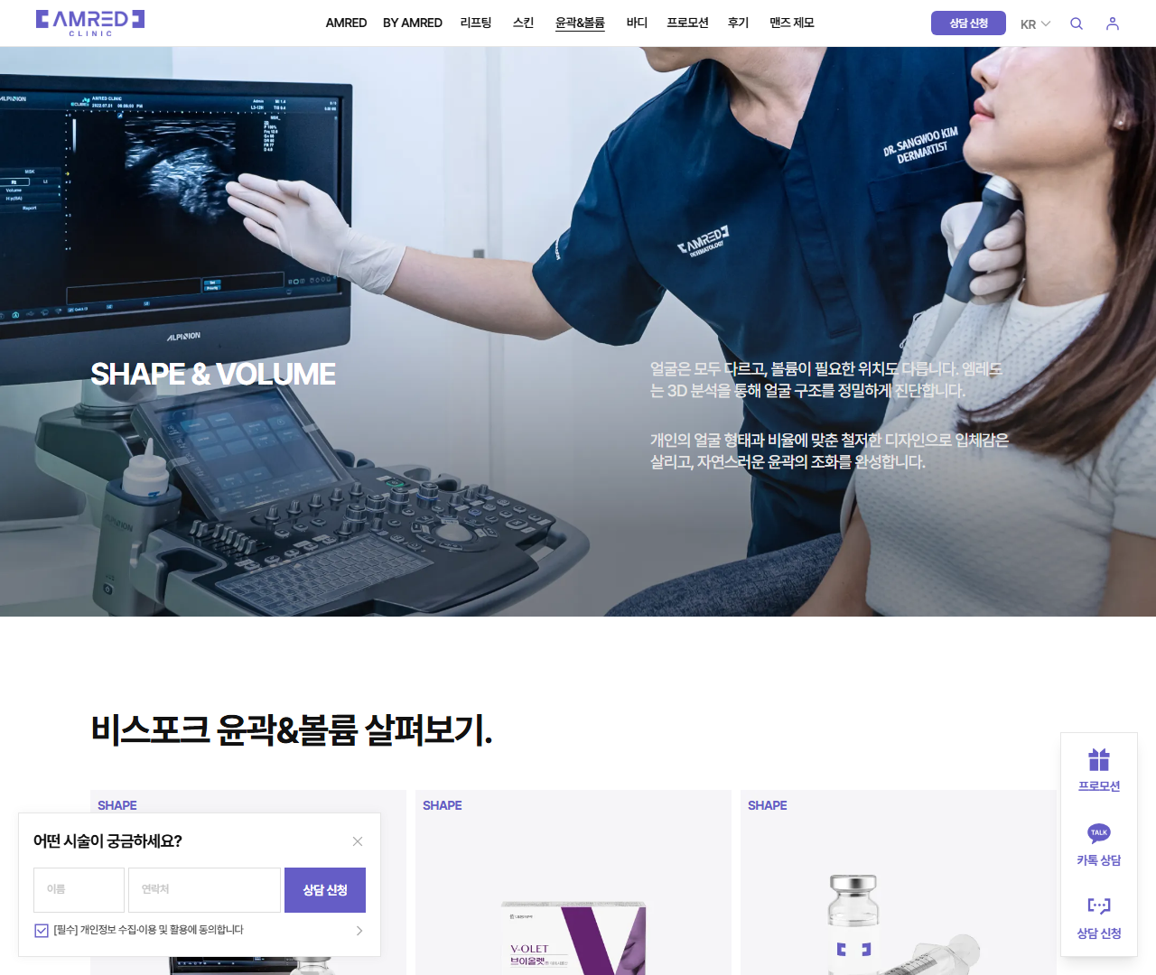

[19] https://amredclinic.com/ko/contouring-volume — playwright_1

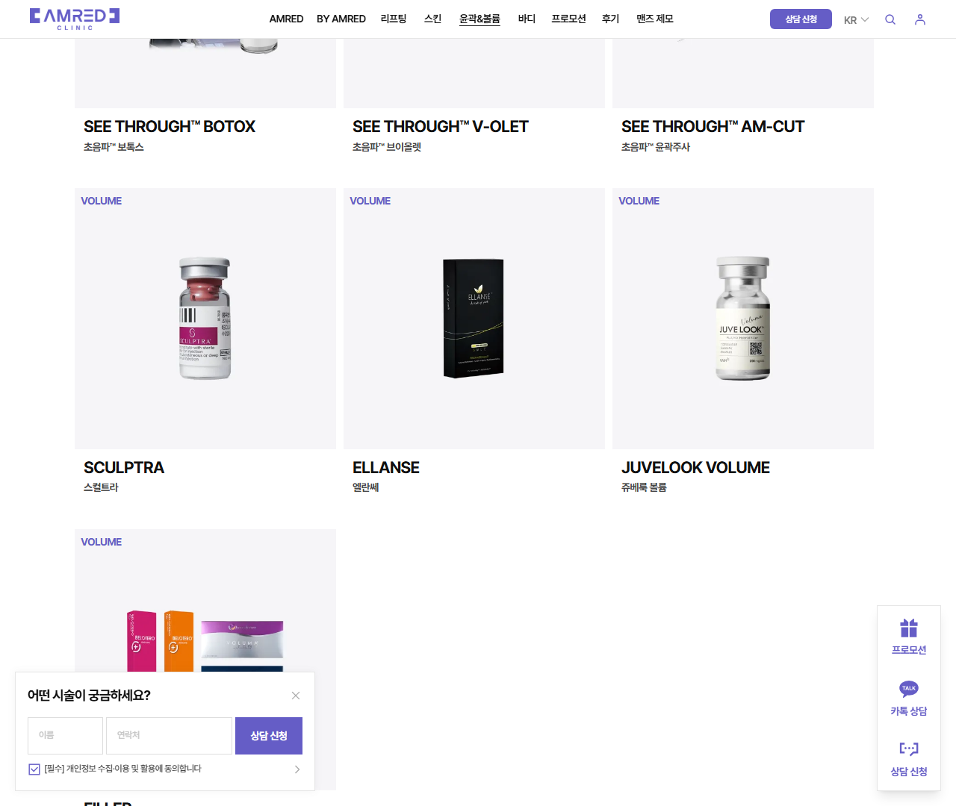

[20] https://amredclinic.com/ko/contouring-volume — playwright_2

